学 生 实 验 报 告 册

（理工类）


课程名称： 学生学号： 所属院部：
C 语言程序设计实验 专业班级：

学生姓名： 指导教师：

20 ——20 学年 第 学期

金陵科技学院教务处制

1 / 52

实 验 报 告 书 写 要 求

正 | 实 验 报 告 上 交 电 子 稿 ，标 题 采 用  文 采 用 小 四 号 宋 体 ，单 倍 行 距 。 |  |  |  |  |  | 四 | 号 | 黑 | 体 | ，
实 | 验 报 告书 写 说 明
 | 实 | 验 | 报 告 |  | 中 | 实 验 目 的 和 要 求 、实 | 验 | 仪 | 器 | 和 | 设
备 | 、实 | 验 | 内 容 |  | 与 | 过 程 、实 验 结 果 与 分 | 析 | 这 | 四 | 项 | 内
容 | 为 必 需 项 。教 师 可 根 据 学 科 特 点 和 |  |  |  |  |  |  | 实 | 验 | 具 | 体
要 | 求 增 加 项 目 。
填 | 写 | 注 | 意 | 事 | 项

（1）细 | 致 | 观 察，及 时 、准 | 确 | 、如 实 记 录 。
（2）准 | 确 | 说 明 ， 层 次 清 | 晰 | 。
（3）尽 | 量 | 采 用 专 用 术 语 | 来 | 说 明 事 物 。
（4）外 | 文 | 、符 号 、公 式 要 | 准 | 确 ，应 使 用 统 一规 定
的 名 词 和 符号 。
（5）应 独 立 完 成 实 验 报 告 的 书 写 ，严 禁 抄 袭 、复 印 ， 一 经 发 现 ， 以 零 分 论 处。
实 验 报 告 批 改 说 明

实 验 报 告 的 批 改 要 |  |  |  |  |  | 及 | 时 | 、认 真 、仔 细 ，一 |  |  |  |  |  |  | 律
用 | 红 | 色 | 笔 | 批 | 改 。实 验报 | 告 | 的 | 批 | 改 | 成 | 绩 | 采 | 用 | 五 | 级
记 | 分 | 制 | 或 | 百 | 分制 ， 按 《 | 金 | 陵 | 科 | 技 | 学 | 院 | 课 | 堂 | 教 | 学
实 | 施 | 细 | 则 | 》 | 中 作 业 批 阅 成绩 |  |  | 评 | 定 | 要 | 求 | 执 | 行 | 。

实验项目名称： | 初级程序设计 | 实验学时： 6
同组学生姓名： |  | 实验地点：
实验日期： |  | 实验成绩：
批改教师： |  | 批改时间：
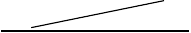

实验 1 初级程序设计

一、实验目的和要求
- 熟悉Visual C++集成环境，进行编辑、保存、编译、连接及运行，并能进行简单程序调试；
- 掌握C 语言中各种运算符的使用；
- 掌握C 语言中各种数据类型的区别与应用；
- 熟练掌握 C 语言中变量的定义、赋值和使用，表达式语句、输入/输出语句的使用；
- 掌握C 语言中输入/输出函数的使用；
- 掌握C 语言中控制语句的使用，含if-else、for、while、do-while 语句的使用。

二、实验仪器和设备
奔腾以上计算机，装有windows XP 以上版本操作系统和Visual C++ 6.0 软件。

三、实验内容与过程
1、程序调试
- #include <stdio.h> main()
{ ints,t,p,sum; scanf(“%d%d%d”,&s,&t,&p); sum=s+t+p; printf(“sum=%d\n”,sum);
}
  - #include <stdio.h> main()
{ int k=3;
if(k=3) printf(“***”); elseprintf(“###”);
}
  - #include <stdio.h> main()
{int k=0; do
{ printf(“k=%d\n”,k);
}while(k++>0);
}
2、程序改错

下面是判断一个学生考试成绩及格与否的程序（成绩Ａ，或Ｂ，或Ｃ者为及格；成绩为Ｄ者不及格），调试并改进如下程序使其能满足上述输出的需要。
＃include <stdio.h> main()
{ char mark=“A”; switch(mark)
{ case “A”:
case “B”:
case “C”: printf(“>=60\n”);
case “D”: printf(“<60\n”); default: printf(“Error\n”);
}
}

3、程序设计
- 功能：编程实现使实型正数保留2位小数，并对第三位进行四舍五入。例如：实型数为 1234.567，则函数返回 1234.570000；
实型数为 1234.564，则函数返回 1234.560000。
- 功能：从键盘输入一个大写字母，要求改用小写字母输出。
- 功能：编写函数计算下列分段函数的值：
x 2 + x + 6 x < 0

f(x) = x 2
x 2
5x + 6
x 1
0 ≤ x < 10 其它

- 功能：判断整数x是否是同构数。若是同构数，函数返回1；否则返回0。x的值由主函数从键盘读入，要求不大于100。
说明：所谓“同构数”是指这样的数，这个数出现在它的平方数的右边。 例如：输入整数5，5的平方数是25，5是25中右侧的数，所以5是同构数。
- 功能：功能：计算正整数n的所有因子（1和n除外）之和并输出。n的值由键盘输入。
例如：n=120 时，输出 239。
（6）功能：计算并输出下列多项式的值 S = 1 + 1/1! + 1/2! + 1/3! + ... + 1/n! 例如：键盘给n输入15，则输出为：s=2.718282。
注意：要求n的值大于1但不大于100。
（7）功能：从低位开始取出长整型变量s奇数位上的数，依次构成一个新数放在t中。例如：当s 中的数为：7654321 时，t 中的数为：7531。
4、思考题
- 功能：判断一个三位数是否"水仙花数"。在main函数中从键盘输入一个三位数， 并输出判断结果。
说明：所谓"水仙花数"是指一3位数，其各位数字立方和等于该数本身。例如：153是一个水仙花数，因为153=1+125+27。
- 功能：计算并输出3到n之间所有素数的平方根之和。

例如：键盘给n输入100后，输出为：sum=148.874270。
- 功能：输出Fibonacci数列中大于s的最小的一个数。其中Fibonacci数列F(n)的定义为：
F(0)=0，F(1)=1 F(n)=F(n-1)+F(n-2)
例如：键盘输入s=1000时，输出1597。

程序清单及流程图：

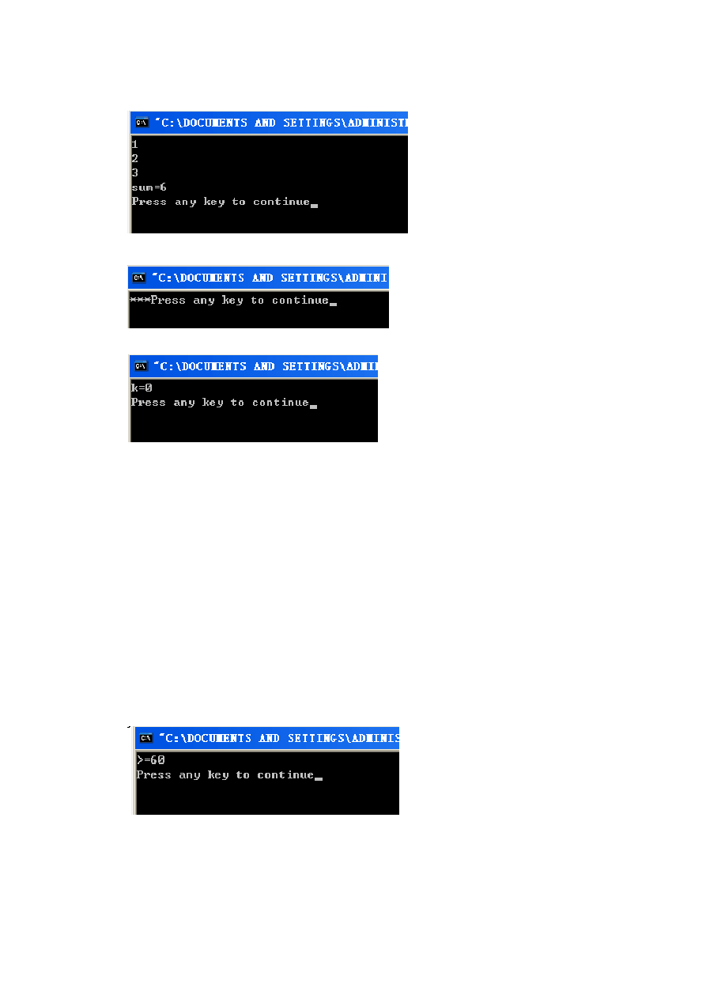
.

四、实验结果与分析（程序运行结果及其分析） 程序调试 1 结果如下

程序调试 2 结果如下

程序调试 3 结果如下

程序改错题正确程序如下：
#include <stdio.h> main()
{ char mark='A'; switch(mark)
{ case 'A': printf(">=60\n"); break; case 'B': printf(">=60\n"); break; case 'C': printf(">=60\n"); break; case 'D': printf("<60\n"); break; default: printf("Error\n"); break;
}

}

5 / 52

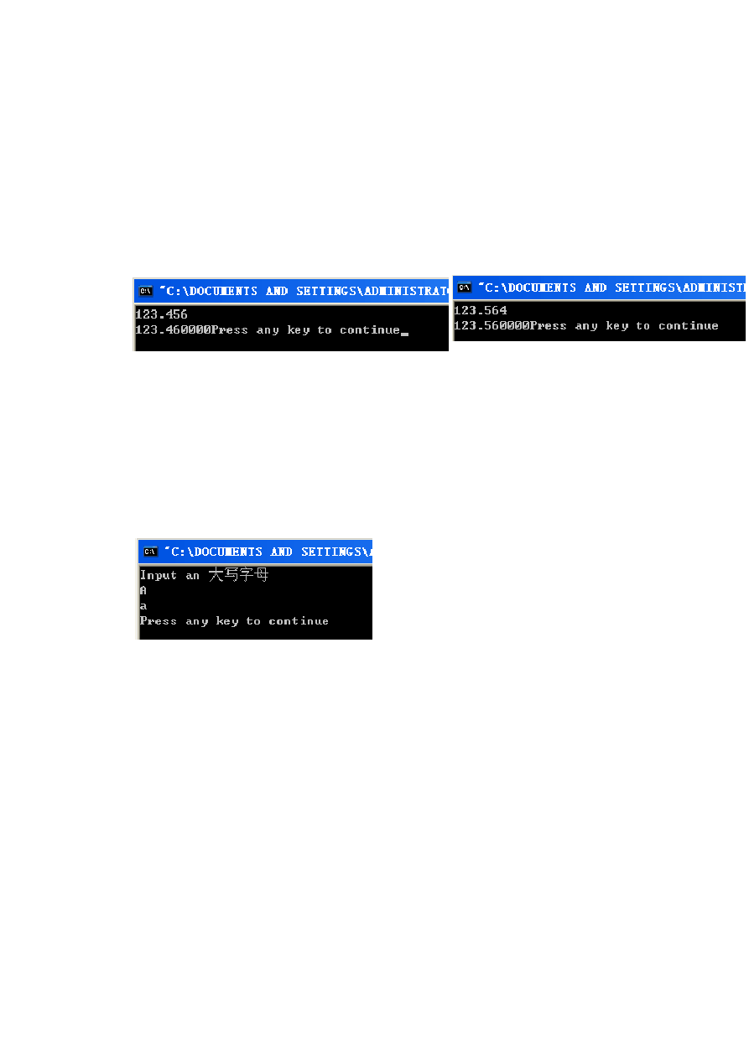
.

程序设计
（1）：
#include <stdio.h> main()
{
float n; scanf("%f",&n);
printf("%.2f0000\n",n);
}

（2）
#include <stdio.h> main()
{ char n;
printf("Input an 大写字母\n"); scanf("%c",&n);
n=n+32;
printf("%c\n",n);
}

（3）
#include <stdio.h> main()
{
intx,y;
printf("Plese Input an X\n"); scanf("%d",&x);
if(x<0&&x!=(-3)) y=x*x+x+6;
if(x>=0&&x<10&&x!=2&&x!=3) y=x*x-5*x+6;
else y=x*x-x+1; printf("%d\n",y);
}

6 / 52

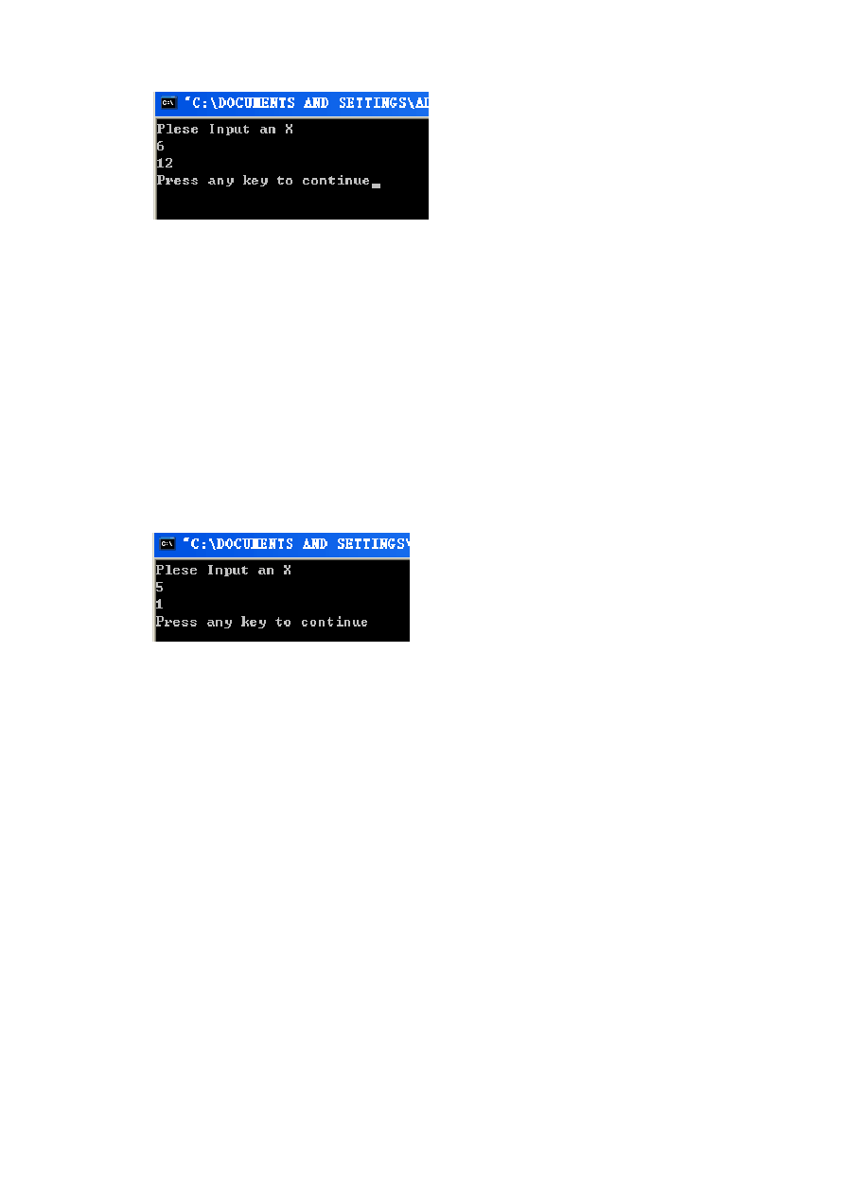
.

- （4）
#include <stdio.h> main()
{
int x;
printf("Plese Input an X\n"); scanf("%d",&x); if(x>100||x<=0)
printf("Eorr"); if(x==(x*x%10)||x==x*x%100)
printf("1\n"); else printf("0\n");
}

- （5）
#include <stdio.h> main()
{
intx,i,s; s=0;
printf("Plese Input an X\n"); scanf("%d",&x); for(i=2;i<x;i++)
{
if(x%i==0)
s=s+i;
}

printf("%d\n",s);
}

7 / 52

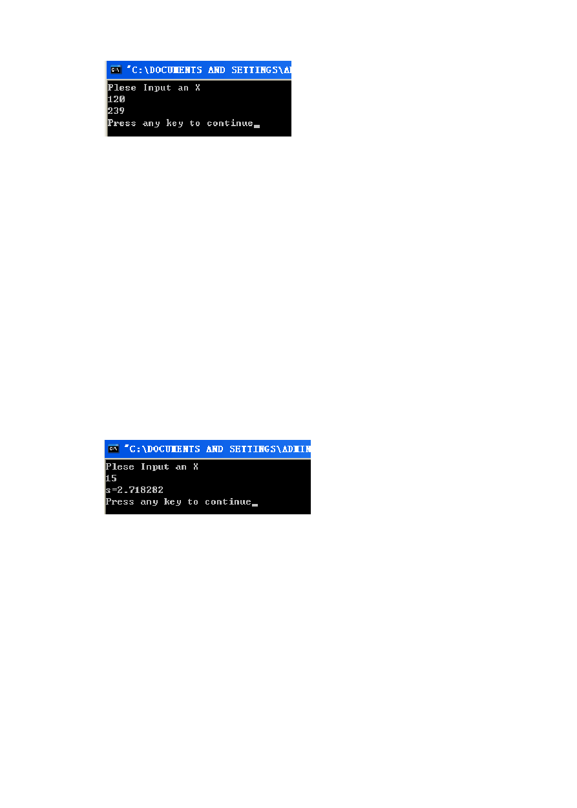
.

- （6）
#include <stdio.h> main()
{
intx,i,j,k; float s; s=1.0;
printf("Plese Input an X\n"); scanf("%d",&x);
if(x<=0) printf("Eorr\n"); for(i=1;i<=x;i++)
{
k=1;
for(j=1;j<=i;j++) k*=j;
s=s+1.0/k;
}
printf("s=%f\n",s);
}

(7)
#include <stdio.h> main()
{
ints,t=0,i=1,a=1; scanf("%d",&s); while(s!=0)
{
a=s%10;
s=s/100; a=a*i; i=i*10; t=t+a;
}

8 / 52

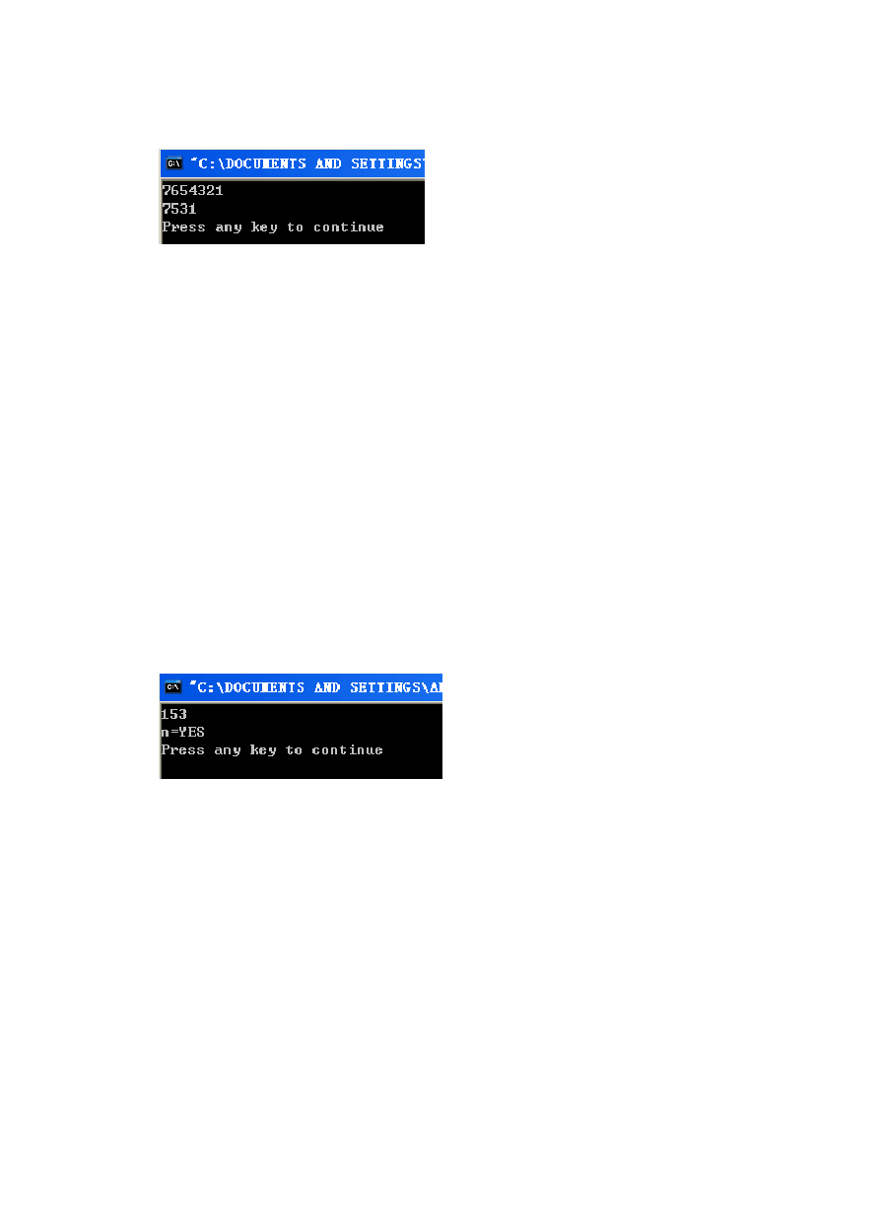
.

printf("%d\n",t);
}

思 考 题 （1） #include <stdio.h> main()
{
ints,n,t=0,a=1; scanf("%d",&n); s=n; while(s!=0)
{
a=s%10;
s=s/10; a=a*a*a; t=t+a;
}
if(n==t) printf("n=YES\n"); else printf("n=NO\n");
}

思 考 题 （2） #include <stdio.h> #include <math.h> main()
{
intn,i,j; float s=0.0;
scanf("%d",&n); for(i=3;i<=n;i++)
{
for(j=2;j<i;j++) if(i%j==0) break;
if(j>=i-1)

9 / 52

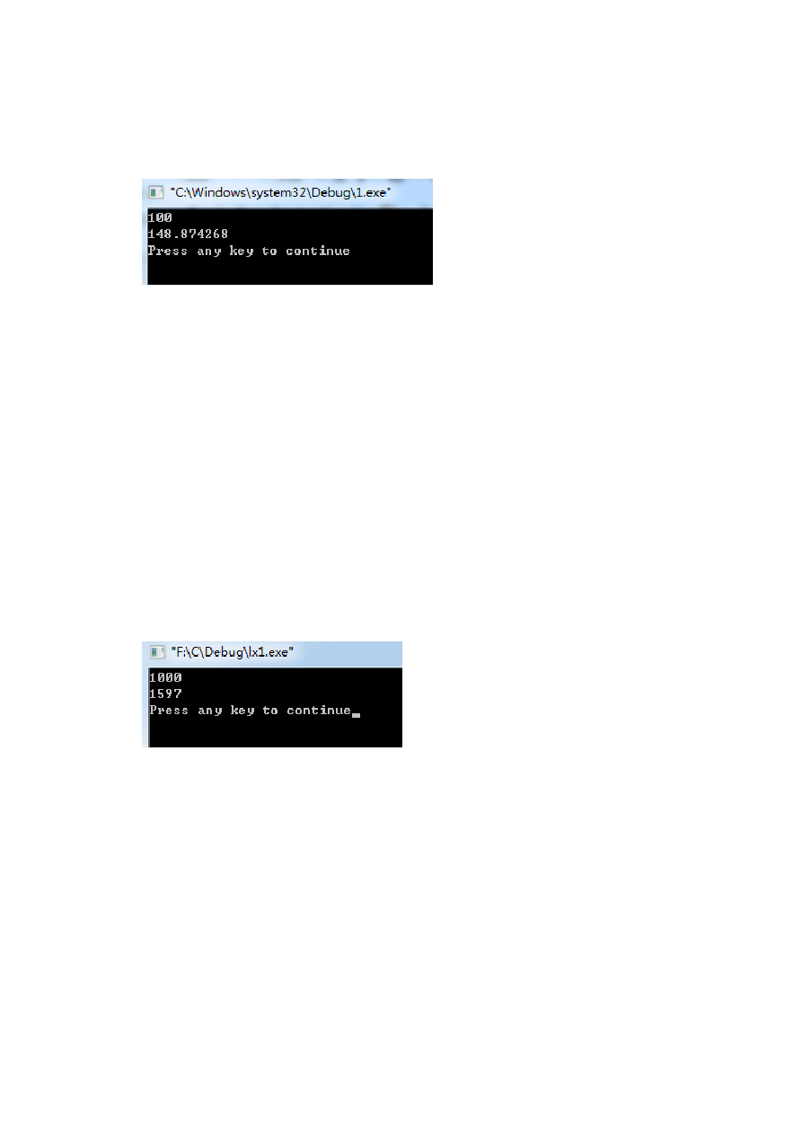
.

s=s+sqrt(i);
}
printf("%f\n",s);
}

思 考 题 （3） #include <stdio.h> main()
{
int i,n,f0=0,f1=1,f2=1; scanf("%d",&n); for(i=1;;i++)
{
f0=f1; f1=f2; f2=f0+f1; if(f2>=n) break;
}
printf("%d\n",f2);
}

五、实验体会（遇到问题及解决办法，编程后的心得体会）

10 / 52

在这次实训中，我对 C 语言有了一个更深的认识了解，也使之前学的知识得到巩固，还尝试了运行编程，每次运行程序成功，让我对下面的项目充满了信心通过自己的努力最终把最初的理论知识转化成基本技能，这次的实训，是我对C 语言的学习产生了浓厚的兴趣。

实验项目名称： | 中级程序设计 | 实验学时： 8
同组学生姓名： |  | 实验地点：
实验日期： |  | 实验成绩：
批改教师： |  | 批改时间：
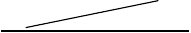

实验 2 中级程序设计
一、实验目的和要求

- 掌握函数的定义、调用及返回、声明的应用；
- 熟练掌握一维数组的定义、初始化及使用；
- 掌握二维数组的定义、初始化及应用；
- 熟练掌握向函数传递一维数组的方法和应用；
- 掌握向函数传递一维数组的方法和应用。

二、实验仪器和设备
奔腾以上计算机，装有windows XP 以上版本操作系统和Visual C++ 6.0 软件。
三、实验内容与过程 1、程序调试#include <stdio.h>
intfunc(inta,int b)
{return(a+b); } main()
{int x=3,y=8,z=4,r; r=func(func(x,y),z);
printf(“r=%d\n”,r);
}
2、程序改错

要求:1、改错时，只允许修改现有语句中的一部分内容，不允许添加和删除语句。 2、提示行下一行为错误行。
(1) 功能：判断m是否为素数，若是返回1，否则返回0。#include <stdio.h>
/**********FOUND**********/ void fun( int n)
{
inti,k=1;
if(m<=1) k=0;
/**********FOUND**********/ for(i=1;i<m;i++)
/**********FOUND**********/ if(m%i=0) k=0;
/**********FOUND**********/ return m;
}
void main()
{
intm,k=0;

for(m=1;m<100;m++) if(fun(m)==1)
{
printf("%4d",m);k++;
if(k%5==0) printf("\n");
}
}
- 功能：在一个已按升序排列的数组中插入一个数，插入后，数组元素仍按升序排列。
#include <stdio.h> #define N 11 main()
{ inti,number,a[N]={1,2,4,6,8,9,12,15,149,156};
printf("please enter an integer to insert in the array:\n");
/**********FOUND**********/ scanf("%d",&number)
printf("The original array:\n"); for(i=0;i<N-1;i++)
printf("%5d",a[i]); printf("\n");
/**********FOUND**********/ for(i=N-1;i>=0;i--) if(number<=a[i])
/**********FOUND**********/ a[i]=a[i-1];
else
{
a[i+1]=number;
/**********FOUND**********/ exit;
}
if(number<a[0]) a[0]=number; printf("The result array:\n");
for(i=0;i<N;i++) printf("%5d",a[i]); printf("\n");
}

(3)找出一个二行三列二维数组中的最大值，输出该最大值及其行列下标，建议二维数组值由初始化给出。
#include "stdio.h" #include "conio.h" main()

{
inti,j,max,s,t;
/**********FOUND**********/ int a[2][]={1,34,23,56,345,7};
clrscr();
/**********FOUND**********/ max=0;
s=t=0; for(i=0;i<2;i++)
/**********FOUND**********/ for(j=1;j<3;j++)
if(a[i][j]>max)
{ max=a[i][j]; s=i; t=j; }
/**********FOUND**********/ printf("max=a[%d][%d]=%d\n",i,j,max);
}
3、程序设计

说明，所有题目均需添加 main（），在 main（）中调用子函数并设计完整的输入输出才可调试通过。
(1)功能：编写函数float fun(int n)，求一分数序列2/1，3/2，5/3，8/5，13/8，21/13… 的前n项之和。
说明：每一分数的分母是前两项的分母之和，每一分数的分子是前两项的分子之和。例如：求前20项之和的值为32.660259。
(2)完成子函数int fun(int n)，找出一个大于给定整数且紧随这个整数的素数，并作为函数值返回。
- 功能：编写函数 void fun(intn,int a[])，按顺序将一个 4 位的正整数每一位上
的数字存到一维数组，然后在主函数输出。例如输入5678，则输出结果为 5 6 7 8。
- 功能：编写函数void fun(intarr[],int n)将一个数组中的值按逆序存放，并在main()函数中输出。
例如：原来存顺序为 8,6,5,4,1。要求改为：1,4,5,6,8。
- 功能：程序定义了N×N的二维数组，并在主函数中自动赋值。请编写函数fun(int a[][N],int n)，使数组a左下三角元素中的值乘以n。
例如：若n的值为3，a数组中的值为

| | 1 | 9 | 7 | | |  | | | 3 | 9 | 7 |
a = | | 2 | 3 | 8 | | | 则返回主程序后a数组中的值应为 | | | 6 | 9 | 8 |
| | 4 | 5 | 6 | | |  | | | 12 | 15 | 18|
- 功能：编写函数void fun(int array[3][3])，实现矩阵（3行3列）的转置（即行列互换）。
例如：输入下面的矩阵：

100 | 200 | 300
400 | 500 | 600
700 | 800 | 900
程序输出：

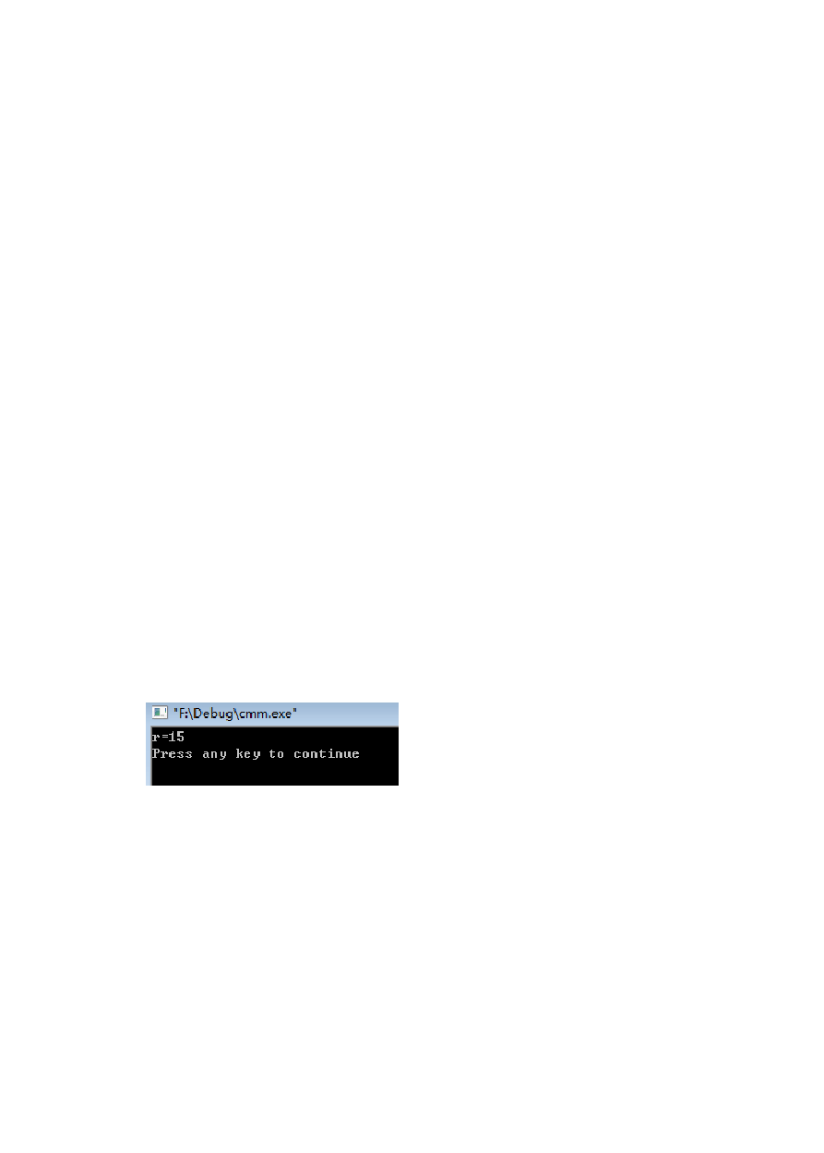.

100 | 400 | 700
200 | 500 | 800
300 | 600 | 900

4、讨论、思考题
- 功能：编写函数float fun()，利用以简单迭代方法Xn+1=cos(Xn)求方程：cos(x)-x=0的一个实根。迭代步骤如下：
  - 取x1初值为0.0；
  - x0=x1，把x1的值赋给x0；
  - x1=cos(x0)，求出一个新的x1；
4）若x0-x1的绝对值小于0.000001，执行步骤（5），否则执行步骤（2）；
5）所求x1就是方程cos(x)-x=0的一个实根，作为函数值返回。输出：程序将输出结果Root=0.739085。
- 功能：编写float fun(float array[],int n)，统计出若干个学生的平均成绩， 最高分以及得最高分的人数。
例如：输入 10 名学生的成绩分别为 92，87，68，56，92，84，67，75，92，66，则输出平均成绩为 77.9，最高分为 92，得最高分的人数为 3 人。
- 编写函数 int fun(intlim,intaa[MAX])，该函数的功能是求出小于 lim 的所有素数并放在aa 数组中，该函数返回求出素数的个数。
- 功能：编写函数int fun(int a[M][M])，求 5 行 5 列矩阵的主、副对角线上元素
之和。注意，两条对角线相交的元素只加一次。
- 功能：请编一个函数 void fun(inttt[M][N],int pp[N])，tt 指向一个 M 行 N 列的二维数组，求出二维数组每列中最小元素，并依次放入pp 所指一维数组中。二维数组中的数已在主函数中赋予。

四、实验结果与分析（程序运行结果及其分析） 程序调试

改 错 题 （1） #include <stdio.h>
/**********FOUND**********/ int fun( int n)
{
inti,k=1; if(n<=1) k=0;
/**********FOUND**********/ for(i=2;i<n;i++)
/**********FOUND**********/ if(n%i==0) k=0;
/**********FOUND**********/

16 / 52

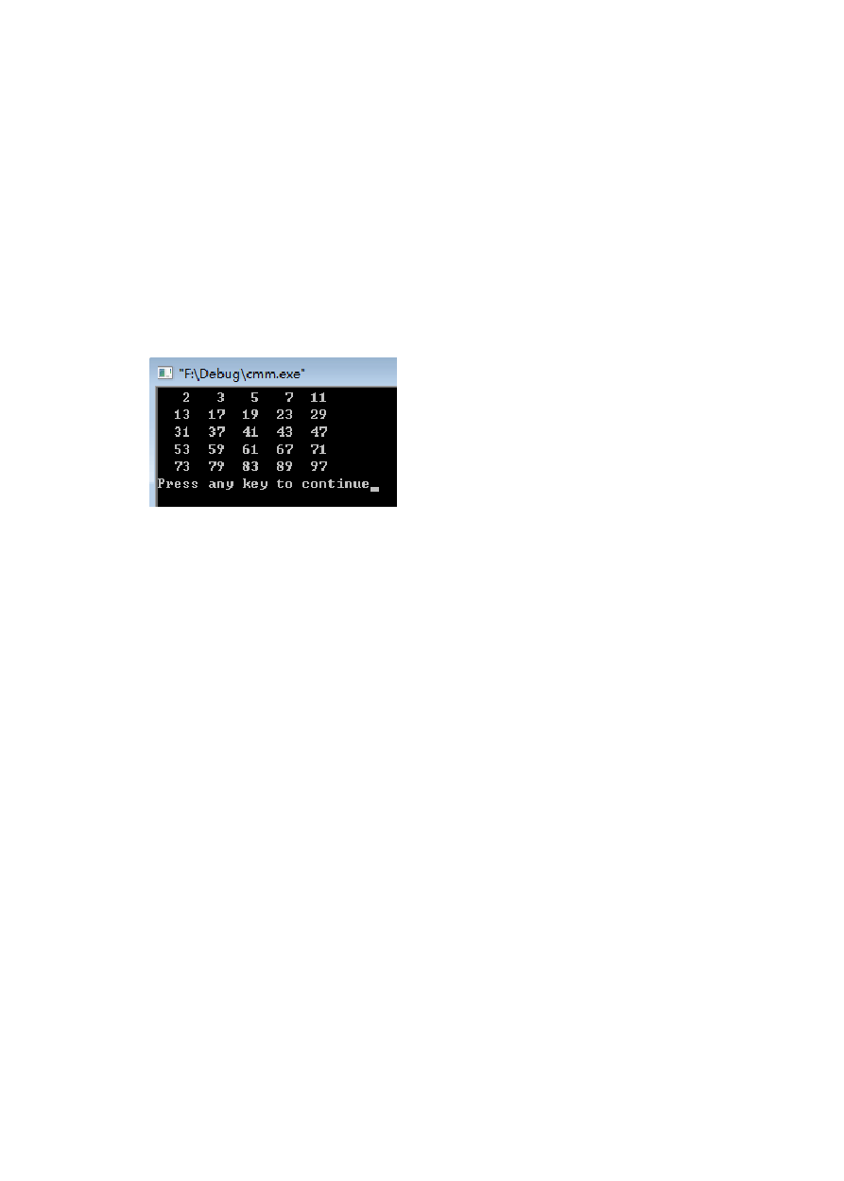.

returnk;
}
void main()
{
intm,k=0; for(m=1;m<100;m++) if(fun(m)==1)
{
printf("%4d",m);k++;
if(k%5==0) printf("\n");
}
}

程序改错（2） #include <stdio.h> #define N 11 main()
{ inti,number,a[N]={1,2,4,6,8,9,12,15,149,156};
printf("please enter an integer to insert in the array:\n");
/**********FOUND**********/ scanf("%d",&number);
printf("The original array:\n"); for(i=0;i<N-1;i++) printf("%5d",a[i]); printf("\n");
/**********FOUND**********/ for(i=N-2;i>=0;i--) if(number<=a[i])
/**********FOUND**********/
{
a[i+1]=a[i];
}
else
{
a[i+1]=number;
/**********FOUND**********/
break;
}

17 / 52

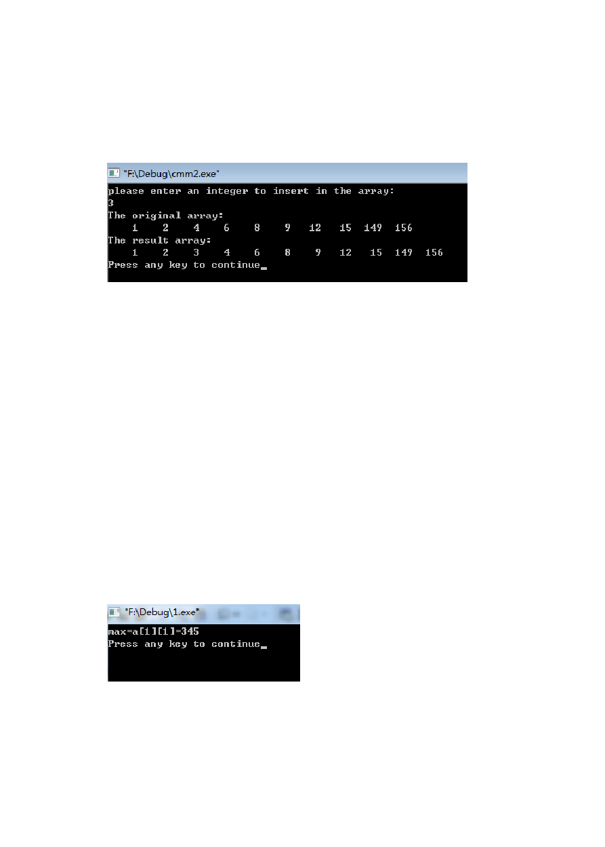
.

if(number<a[0]) a[0]=number; printf("The result array:\n"); for(i=0;i<N;i++) printf("%5d",a[i]); printf("\n");
}

改错（3）
#include "stdio.h" #include "conio.h" main()
{
inti,j,max,s,t;
/**********FOUND**********/ int a[][3]={1,34,23,56,345,7};
system("cls");
/**********FOUND**********/ max=a[0][0];
s=t=0; for(i=0;i<2;i++)
/**********FOUND**********/ for(j=0;j<3;j++) if(a[i][j]>max)
{ max=a[i][j]; s=i; t=j; }
/**********FOUND**********/ printf("max=a[%d][%d]=%d\n",s,t,max);
}

编程（1）： #include "stdio.h" float fun(int n)
{
inti;

18 / 52

.

float sum=2.0,f1=2.0,f2=1.0,f3; for(i=2;i<=n;i++)
{
f3=f1+f2; f2=f1; f1=f3; sum+=f1/f2;
}
return sum;
}
main()
{
int a;
printf("press input an N(N>1):"); scanf("%d",&a);
printf("sum=%f\n",fun(a));
}

编程（2）： #include "stdio.h" float fun(int n)
{
inti,j; for(i=n+1;;i++)
{
for(j=2;j<i;j++) if(i%j==0) break; if(j>=i)
{

}
}
}
main()
{
int a;
printf("%d\n",i); break;

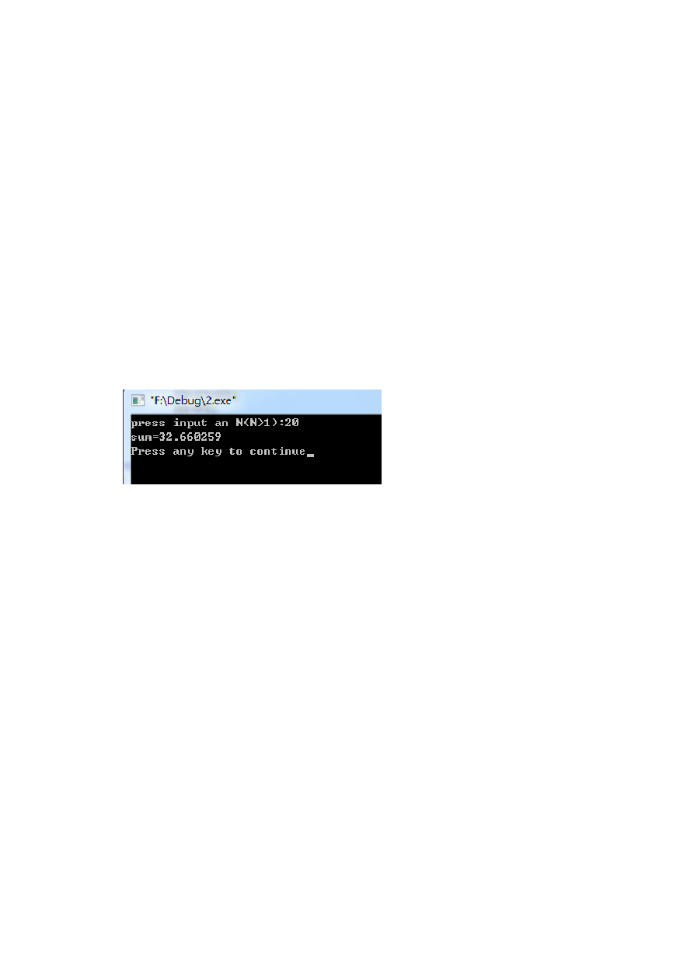
printf("press input an N:"); scanf("%d",&a);

19 / 52

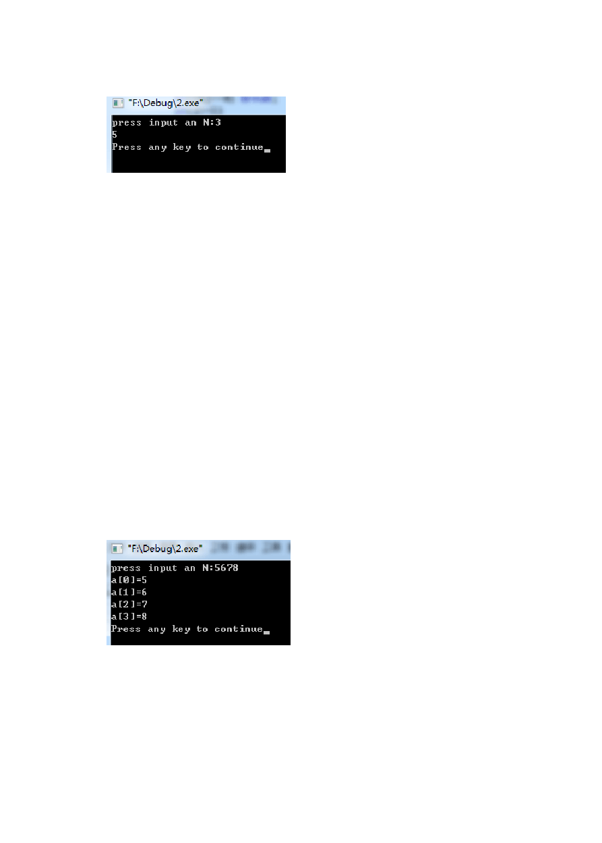
.

fun(a);
}

编程（3）： #include "stdio.h"
void fun(intn,int a[])
{
inti,b[4]={0}; for(i=0;i<n;i++)
{
b[i]=a[i]; printf("a[%d]=%d\n",i,b[i]);
}
}
main()
{
intn,a[4]={0},i; printf("press input an N:"); scanf("%d",&n);
for(i=3;i>=0;i--)
{
a[i]=n%10; n=n/10;
}
fun(4,a);
}

编程（4）： #include "stdio.h" #define N 5
void fun(intarr[],int n)
{
inti,j; for(i=0;i<=N/2;i++)

20 / 52

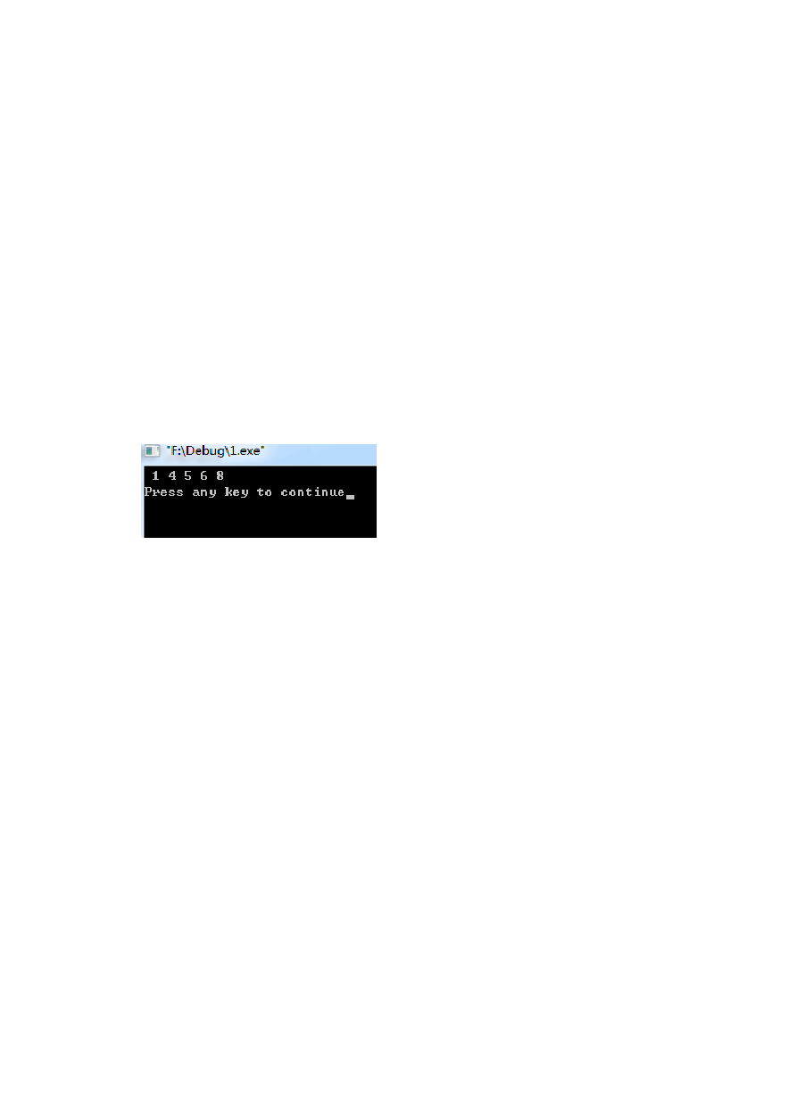
.

{
j=arr[i]; arr[i]=arr[N-i-1];
arr[N-i-1]=j;
}

}
void main()
{
inti,a[]={8,6,5,4,1};
fun(a,N); for(i=0;i<N;i++)
{
printf("%2d",a[i]);
}
printf("\n");
}

编程（5）： #include "stdio.h" #define N 3
void fun(int a[][N],int n)
{
inti,j; for(i=0;i<N;i++)
{
for(j=0;j<N;j++)
{
if(j==i||i-j==1||i-j==2) a[i][j]*=3;
}
}
}
void main()
{
inti,j,a[][3]={1,9,7,
2,3,8,
4,5,6};
fun(a,N); for(i=0;i<N;i++)

21 / 52

以上内容仅为本文档的试下载部分，为可阅读页数的一半内容。如要下载或阅读全文，请访问：https://d.book118.com/296035112222010045

